ĐỀ TÀI:QUẢN LÍ BÁN HÀNG

MỤC LỤC

Trang

I.Tổng quan

Lời mở đầu 2

1.1.Giới thiệu đề tài 3

1.2. Các kiến thức sử dụng trong bài

1.2.1 Cơ sở dữ liệu 3

1.2.2 Ngôn ngữ lập trình 4

II.Nội dung

2.1 Phân tích và thiết kế hệ thống

2.1.1 Phân tích chương trình 4

2.1.2 Thiết kế cơ sở dữ liệu 4,5

2.2 Xây dựng các chức năng 5,6,7

2.3 Giao diện chương trình 7,8,9

2.4 Một số đoạn code chính 9,10,11,12,13

III.Kết Luận 14

LỜI MỞ ĐẦU

Java là một ngôn ngữ lập trình được Sun Microsytems giới thiệu vào tháng 6 năm 1995. Từ đó nó đã trở thành một ngôn ngữ lập trình của các lập trình viên chuyên nghiệp.Java được xây dựng trên nền tảng của C và C++.Do đó nó sử dụng các cú pháp của C và các đặc trưng hướng đối tượng của C++.

Java là một ngôn ngữ đơn giản, hướng đối tượng, thông tán, phân dịch, mạnh mẽ, bảo mật, cấu trúc độc lập, hiệu quả và linh động. Đặc biệt java rất dễ dàng trong lập trình đồ họa, sử lí sự kiện và kết nối nhiều hệ cơ sở dữ liệu khác nhau.

Bài báo cáo này giúp mọi người hiểu thêm một phần nào đó về cách thiết kế giao diện người dùng sử dụng thư viện AWT, xử lí sự kiện và kết nối cơ sở dữ liệu với MS Access.

2

***1.1Giới thiệu đề tài***

**a)Mục đích của chương trình**

Ngày nay chúng ta đang sống trong một thế giới mà công nghệ thông tin đang tác dộng lên mọi lĩnh vực từ kinh tế cho đến chính trị, văn hóa, xã hội. … Công việc của nó là gì? Nói chung thì nó gúp cho chất lượng cuộc sống con người tốt hơn. Chương trình quản lí bán hàng giúp cho việc bán hàng dễ dàng, thuận tiện và chính xác hơn, đặc biệt là đối với những quán cafe lớn.

**b)Chức năng của chương trình**

Khi chúng ta muốn mở rộng cửa hàng bán xe của mình lên thì chúng ta cần thêm một số loại xe vào cửa hàng , chương trình này có thể làm được điều đó.

Nhập danh sách những xe mà khách đã mua.

Cập nhập thông tin về các loại xe có trong cửa hàng, hoặc ta có thể sửa bảng đơn giá của của từng loại xe sao cho phù hợp với thị trường, tầm cỡ của của hàng.

Khi ta muốn thêm hay bớt một loại xe nào đó, chương trình có thể cập nhật những thông tin đó.

Chương trình cũng giúp cho chúng ta kiểm soát được đơn giá nhập của các loại xe , mà từ đó có thể bán ra với giá hợp lí.

Và điều tất yếu là chương trình giúp cho người quản lí điều hành cửa hàng có thể tính chính xác số tiền mà khách hàng phải trả.

**1.2Các kiến thức sử dụng trong bài**

**1.2.1Cơ sở dữ liệu**

-Đã biết cài đặt cấu hình SQL Server 2008

-Biết cách tạo bảng và lien kết giữ các bảng trong SQL Server 2008

-Biết cách sử dụng các câu lệnh truy vấn căn bản như:

+)Select: Để lấy dữ liệu từ cơ sở dữ liệu

+)Insert: Để ghi dữ liệu vào cơ sở dữ liệu

+)Update: Để cập nhật thông tin một bản ghi trong cơ sở dữ liệu

3

+) Delete: Để xóa một bản ghi trong cơ sở dữ liệu

+)Câu lệnh select sử dụng thêm các điều kiện where để lọc dữ liệu

**1.2.2 Ngôn ngữ lập trình**

-Biết cách sử dụng thư viện để kết nối với SQL

-Biết cách thiết kế giao diện chương trình

-Biết cacsch khai báo biến,sử dụng các biến và thực hiện được các chức năng như:

+)Hiển thị dữ liệu trong cơ sở dữ liệu lên table trong java

+)Thêm dữ liệu từ giao diện vào cơ sở dữ liệu từ code java

+)Cập nhật thông tin của bản ghi trong cơ sở dữ liệu từ code java

+) Xóa một abnr ghi trong cơ sở dữ liệu từ code java

***II.Nội dung***

***2.1 Phân tích và thiết kế hệ thống***

**2.1.1 Phân tích chương trình**

Phần mềm quản lí bán hàng gồm các chức năng:

-Qủan lí nhân viên: Quản lí thông tin: tên nhân viên, giới tính, địa chỉ, điện thoại….có trong cửa hàng

-Quản lí khách hàng: quản lí thông tin khách hàng của cửa hàng :tên khách hàng, số điện thoại, địa chỉ….

-Quản lí sản phẩm: quản lí thông tin của các loại xe trong cửa hàng: mã sản phẩm, tên loại xe, đơn giá….

-Quản lí hóa đơn: quản lí thông tin mua bán các sản phẩm của khách hàng: ngày lập hđ, đơn giá…..

-Quản lí phân loại sản phẩm: Quản lí loại xe có trong trong cửa hàng: mã loại sp, tên loại xe.

**2.1.2 Thiết kế cơ sở dữ liệu**

4

-Diagram cơ sở dữ liệu:

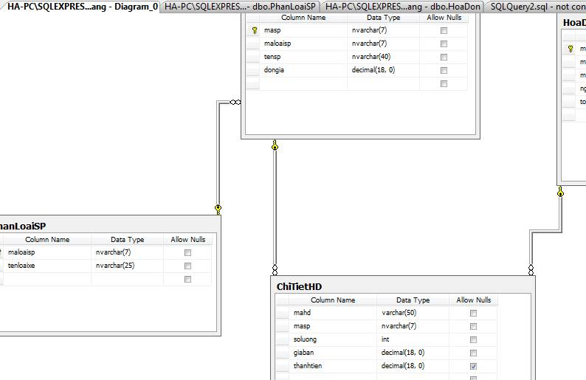

-Thiết kế chi tiết cơ sở dữ liệu:

+)Bảng Sản Phẩm

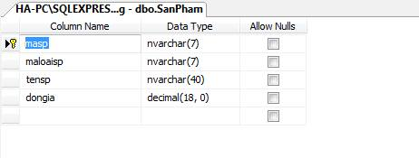

**2.2 Xây dựng các chức năng**

Mô tả chi tiết xây dựng các chức năng trong phần mềm quản lí bán hàng:

5

*)***Quản Lí Nhân Viên***:

-Liệt kê danh sách các nhân viên trong cửa hàng và hiển thị dữ liệu lên table.

-Thêm mới một nhân viên gồm các thông tin: mã nhân viên, tên nhân viên, giới tính, địa chỉ, điện thoại, tên đăng nhập, mật khẩu.

-Cập nhật thông tin của nhân viên . Sửa thông tin nhân viên đã có trong cơ sở dữ liệu.

-Xóa một nhân viên trong cơ sở dữ liệu.

-Tìm kiếm: Sử dụng để tìm thông tin nhân viên theo dữ liệu được nhập và hiển thị lên table.

**\*)Quản Lí Khách Hàng.**

-Liệt kê danh sách khách hàng đã mua sản phẩm của cửa hàng và hiển thị dữ liệu lên table.

-Thêm mới một khách hàng gồm các thông tin: mã khách hàng , họ tên khách hàng, địa chỉ, điện thoại.

-Cập nhật thông tin của khách hàng . Sửa thông tin khách hàng đã có trong cơ sở dữ liệu.

-Xóa một khách hàng trong cơ sở dữ liệu.

-Tìm kiếm: Sử dụng để tìm thông tin khách hàng theo dữ liệu được nhập và hiển thị lên table.

**\*)Quản Lí Sản Phẩm**

-Liệt kê danh sách các loại xe có trong cửa hàng và hiển thị dữ liệu lên table.

-Thêm mới một sản phẩm gồm các thông tin: mã sản phẩm , mã loại sản phẩm, tên sản phẩm, đơn giá.

-Cập nhật thông tin của sản phẩm trong cửa hàng. Sửa thông tin sản phẩm đã có trong cơ sở dữ liệu.

-Xóa một sản phẩm trong cơ sở dữ liệu.

6

-Tìm kiếm: Sử dụng để tìm thông tin sản phẩm theo dữ liệu được nhập và hiển thị lên table.

**\*)Quản Lí Phân Loại Sản Phẩm.**

-Liệt kê các loại xe có trong cửa hàng và hiển thị dữ liệu lên table.

-Thêm mới một loại sản phẩm gồm các thông tin: mã loại sản phẩm , tên loại xe.

-Cập nhật thông tin của các loại sản phẩm. Sửa thông tin loại sản phẩm đã có trong cơ sở dữ liệu.

-Xóa một loại xe trong cơ sở dữ liệu.

-Tìm kiếm: Sử dụng để tìm thông tin loại xe theo dữ liệu được nhập và hiển thị lên table.

**\*)Quản Lí Hóa Đơn**

-Liệt kê danh sách những loại sản phẩm đã mua và tổng tiền phải trả của khách hàng và hiển thị dữ liệu lên table.

-Thêm mới một hóa đơn gồm các thông tin: mã hóa đơn, mã khách hàng, mã nhân viên, ngày lập hóa đơn, tổng tiền.

-Cập nhật thông tin của hóa đơn . Sửa thông tin hóa đơn đã có trong cơ sở dữ liệu.

-Xóa một hóa đơn trong cơ sở dữ liệu.

-Tìm kiếm: Sử dụng để tìm thông tin hóa đơn theo dữ liệu được nhập và hiển thị lên table.

**2.3Giao Diện Chương Trình**

-Giao diện của main :

7

. 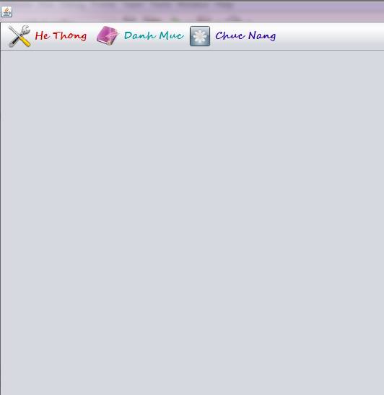

-Giao diện của from Sản Phẩm

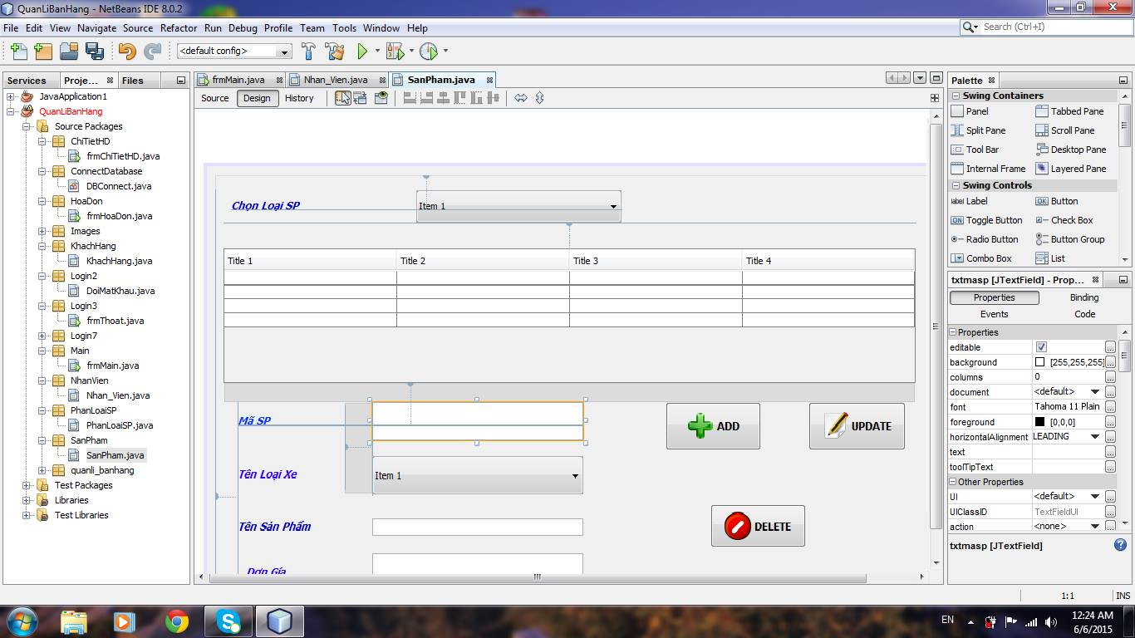

-Giao diện from hóa đơn(bán hàng)

**8**

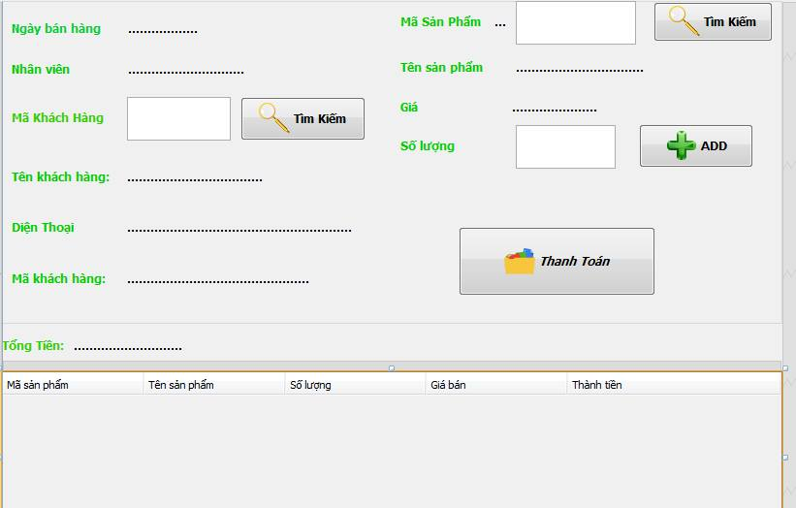

**2.4 Một số đoạn code chính**

-*Load dữ liệu lên bảng*

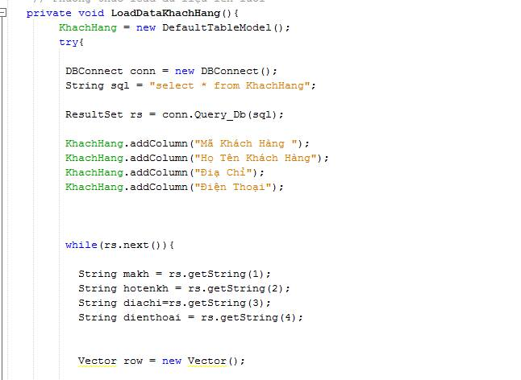

9

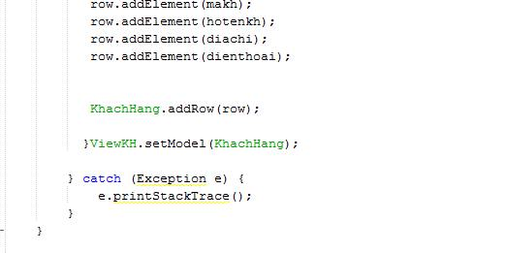

**-***Phương thức tìm kiếm:*

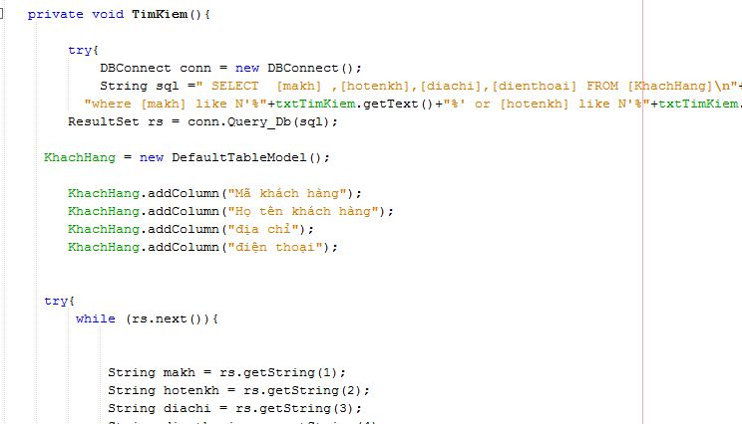

10

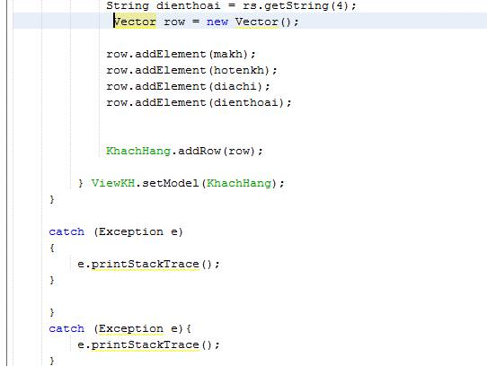

-*Phương thức thêm sửa , xóa, cập nhật thông tin.*

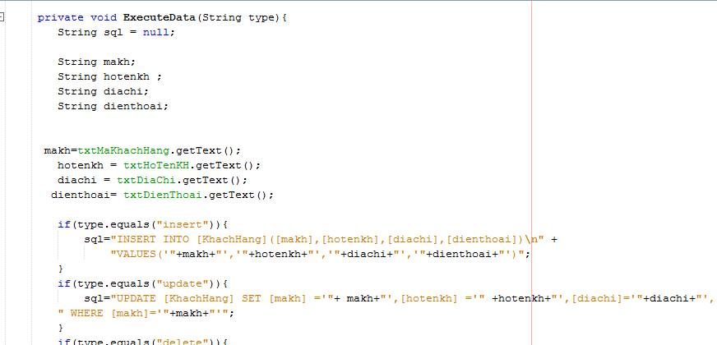

11

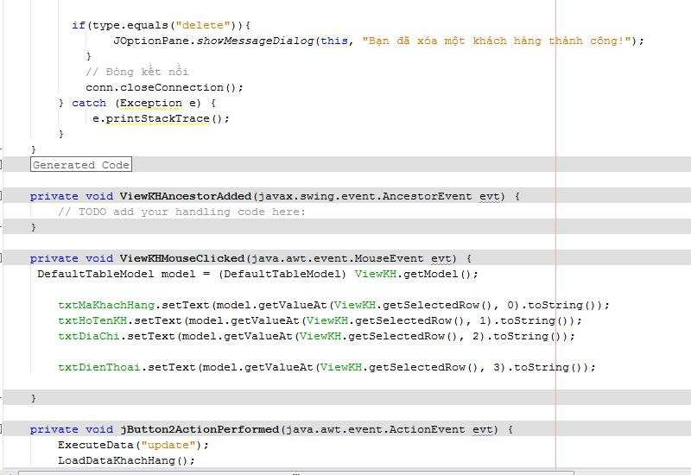

*-Phương thức load các customize lên main*

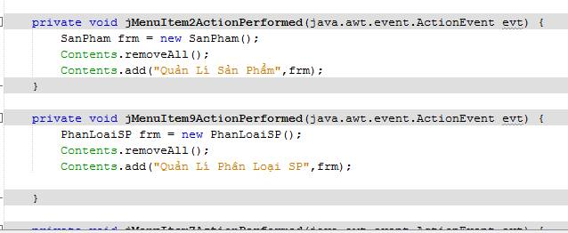

12

*-Phương thức lấy ngày tháng hiện tại hiện lên form và hiển thị tên nhân viên*

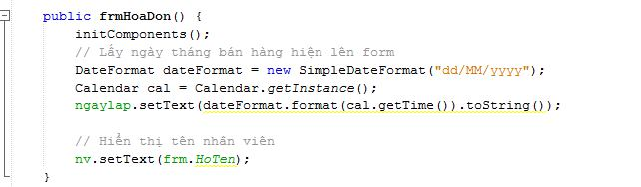

-*Phương thức tìm sản phẩm để hiển thị lên form*

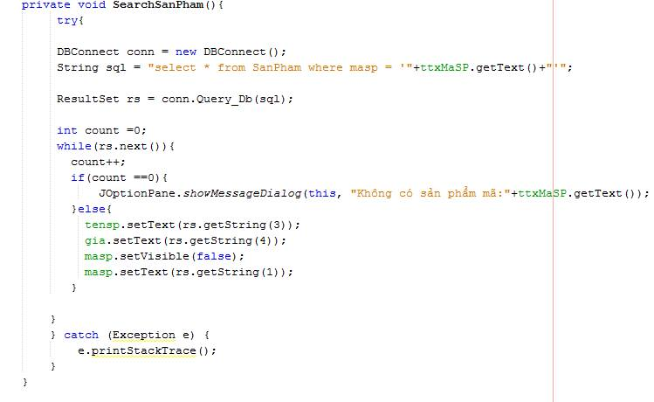

13

**III. Kết Luận**

Qua đồ án lần này em đã biết quản lí một chương trình,biết xác định xem chương trình của mình cần quản lí những gì và bắt đầu từ đâu.

-Khó khăn: do số tiết trên lớp ít nên để làm được đồ án lần này viết code với chúng em là rất khó, ngoài việc tham khảo trên mạng , còn cần sự giúp đỡ của người hướng dẫn.

14